“Київський фаховий коледж зв’язку”

Циклова комісія Комп’ютерної інженерії

**ЗВІТ ПО ВИКОНАННЮ**

**ЛАБОРАТОРНОЇ РОБОТИ №5**

з дисципліни: «Операційні системи»

**Тема: «Знайомство з командами навігації по файловій системі та керування файлами та каталогами»**

Виконали

студенти

групи БІКС-13

Команда «chipichapa»:

Ємець В.О.,

Лапчик С.С.,

Савустьян М.В.

Перевірив викладач

Сушанова В.С.

Робота студентів групи БІКС-13 Команда «chipichapa»: Ємець В., Лапчик С.С., Савустьян М.

Київ 2024

**Мета роботи:**

1. Отримання практичних навиків роботи з командною оболонкою Bash.

2. Знайомство з базовими командами навігації по файловій системі.

3. Знайомство з базовими командами для керування файлами та каталогами.

**Матеріальне забезпечення занять**

1. ЕОМ типу IBM PC.

2. ОС сімейства Windows (Windows 7).

3. Віртуальна машина – Virtual Box (Oracle).

4. Операційна система GNU/Linux – CentOS.

5. Сайт мережевої академії Cisco netacad.com та його онлайн курси по Linux

**Завдання для попередньої підготовки**

***Готувала матеріал студентка Лапчик Софія***

1. Прочитайте короткі теоретичні відомості до лабораторної роботи та зробіть невеликий словник базових англійських термінів з питань призначення команд та їх параметрів.

2. На базі розглянутого матеріалу дайте відповіді на наступні питання:

2.1. Порівняйте файлові структури Windows-подібної та Linux-подібної системи.  
Windows has disks and a partitioned structure, while Linux has a single file system.

2.2. Розкрийте поняття FHS. Як даний стандарт використовується в контексті файлових систем?  
FHS is a standard that defines the structure and content of directories in Unix-like operating systems. Used by developers to provide organization, consistency, and convenience for users.

2.3. Перерахуйте основні команди для роботи з файлами та каталогами в Linux: створення, переміщення, копіювання, видалення.  
mkdir - creating a directory;  
touch – file creation;  
mv – move a file or directory;  
cp – copying a file or directory;  
rm - delete the file;  
rmdir - remove directory;  
rm –r – delete directory and its contents.

**Хід роботи**

***Готувала матеріал студентка Лапчик Софія***

1. Початкова робота в CLI-режимі в Linux ОС сімейства Linux:

1.1. Запустіть віртуальну машину VirtualBox, оберіть CentOS та запустіть її. Виконайте вхід в систему під користувачем: CentOS, пароль для входу: reverse ***(якщо виконуєте ЛР у 401 ауд.)*** та запустіть термінал.

1.2. Запустіть віртуальну машину Ubuntu_PC ***(якщо виконуєте завдання ЛР через академію netacad)***

1.3. Запустіть свою операційну систему сімейства Linux ***(якщо працюєте на власному ПК та її встановили)*** та запустіть термінал.

2. Опрацюйте всі приклади команд, що представлені у лабораторних роботах курсу ***NDG Linux Essentials - Lab 7: Navigating the Filesystem*** та ***Lab 8: Managing Files and Directories***. Створіть таблицю для опису цих команд***

|  |  |
| --- | --- |
| Назва команди | Її призначення та функціональність |
| pwd | Determines the location of the user in the file system, shows the current working directory (print working directory) |
| cd Documents | The cd command changes to the directory specified as an argument. In this case, it is the Documents directory |
| ls | Used to display the contents of a directory and can provide detailed information about the files |
| cp | Used to copy files, overwrites the existing file's contents with the contents of the source file |
| mv | Used to move a file, also to rename it |

\*\*\***Скріншоти** виконання команд в терміналі можна **не представляти**, достатньо **коротко описати команди в таблиці**.

***Готував матеріал студент Савустьян Максим***

3. Робота в терміналі (закріплення практичних навичок) **обов'язково представити свої скріншоти**:

- Визначте ваш поточний робочий каталог;

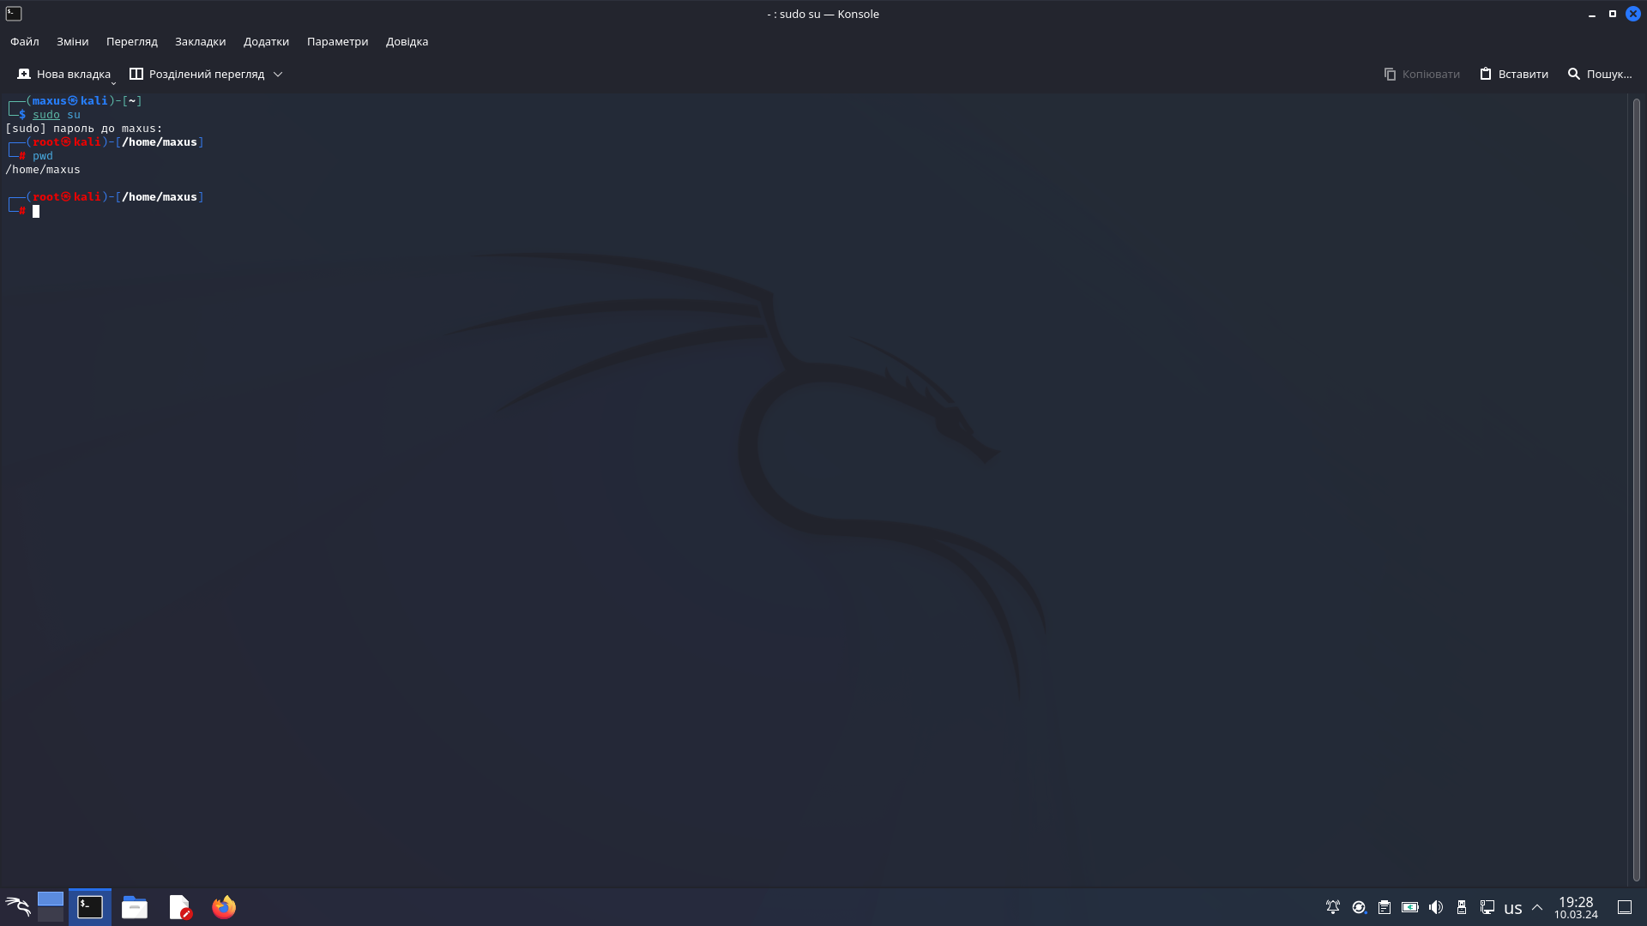

- Перейдіть до кореневого каталогу та визначте Ваш поточний робочий каталог (дві команди);

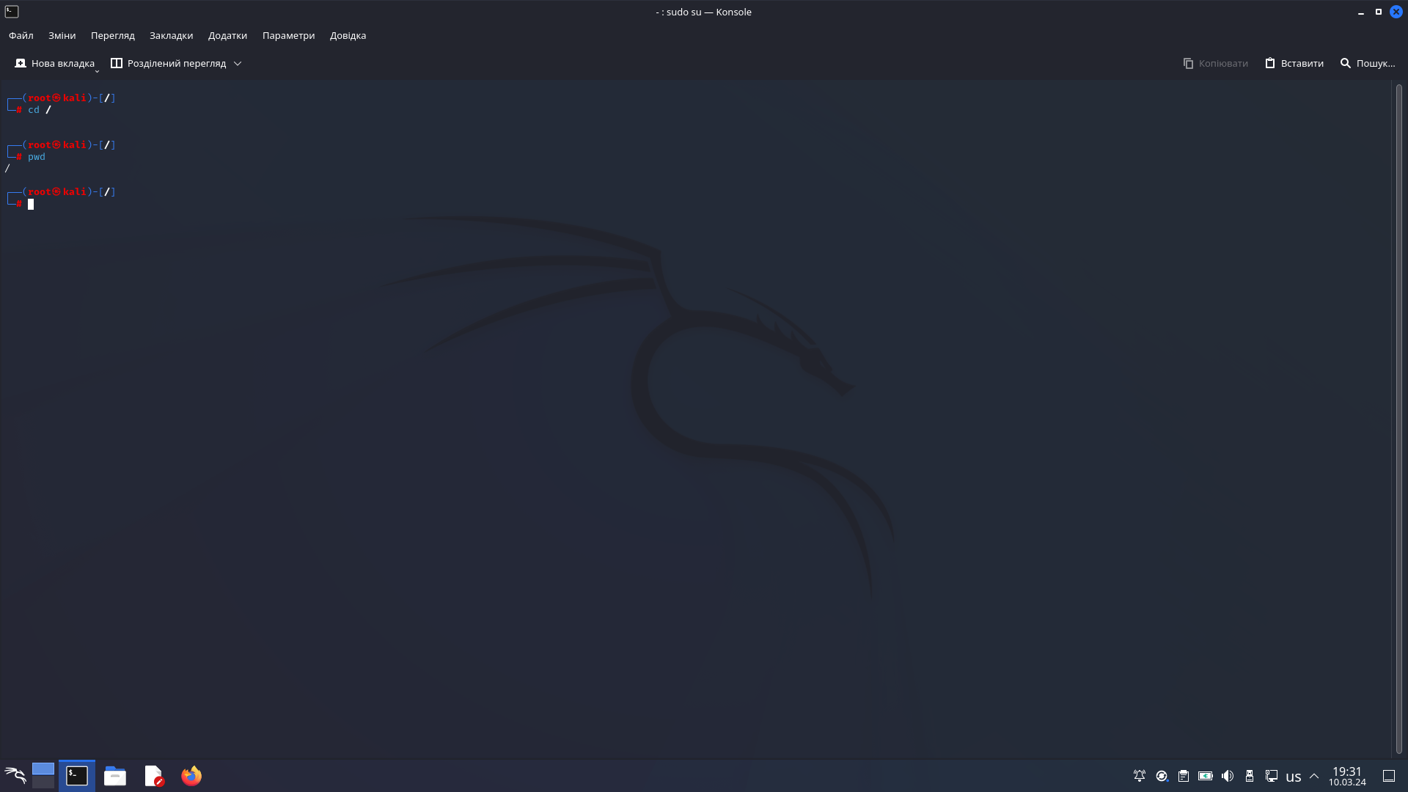

- Перегляньте вміст поточного каталогу у довгому форматі (скористайтесь відповідним ключем команди ls);

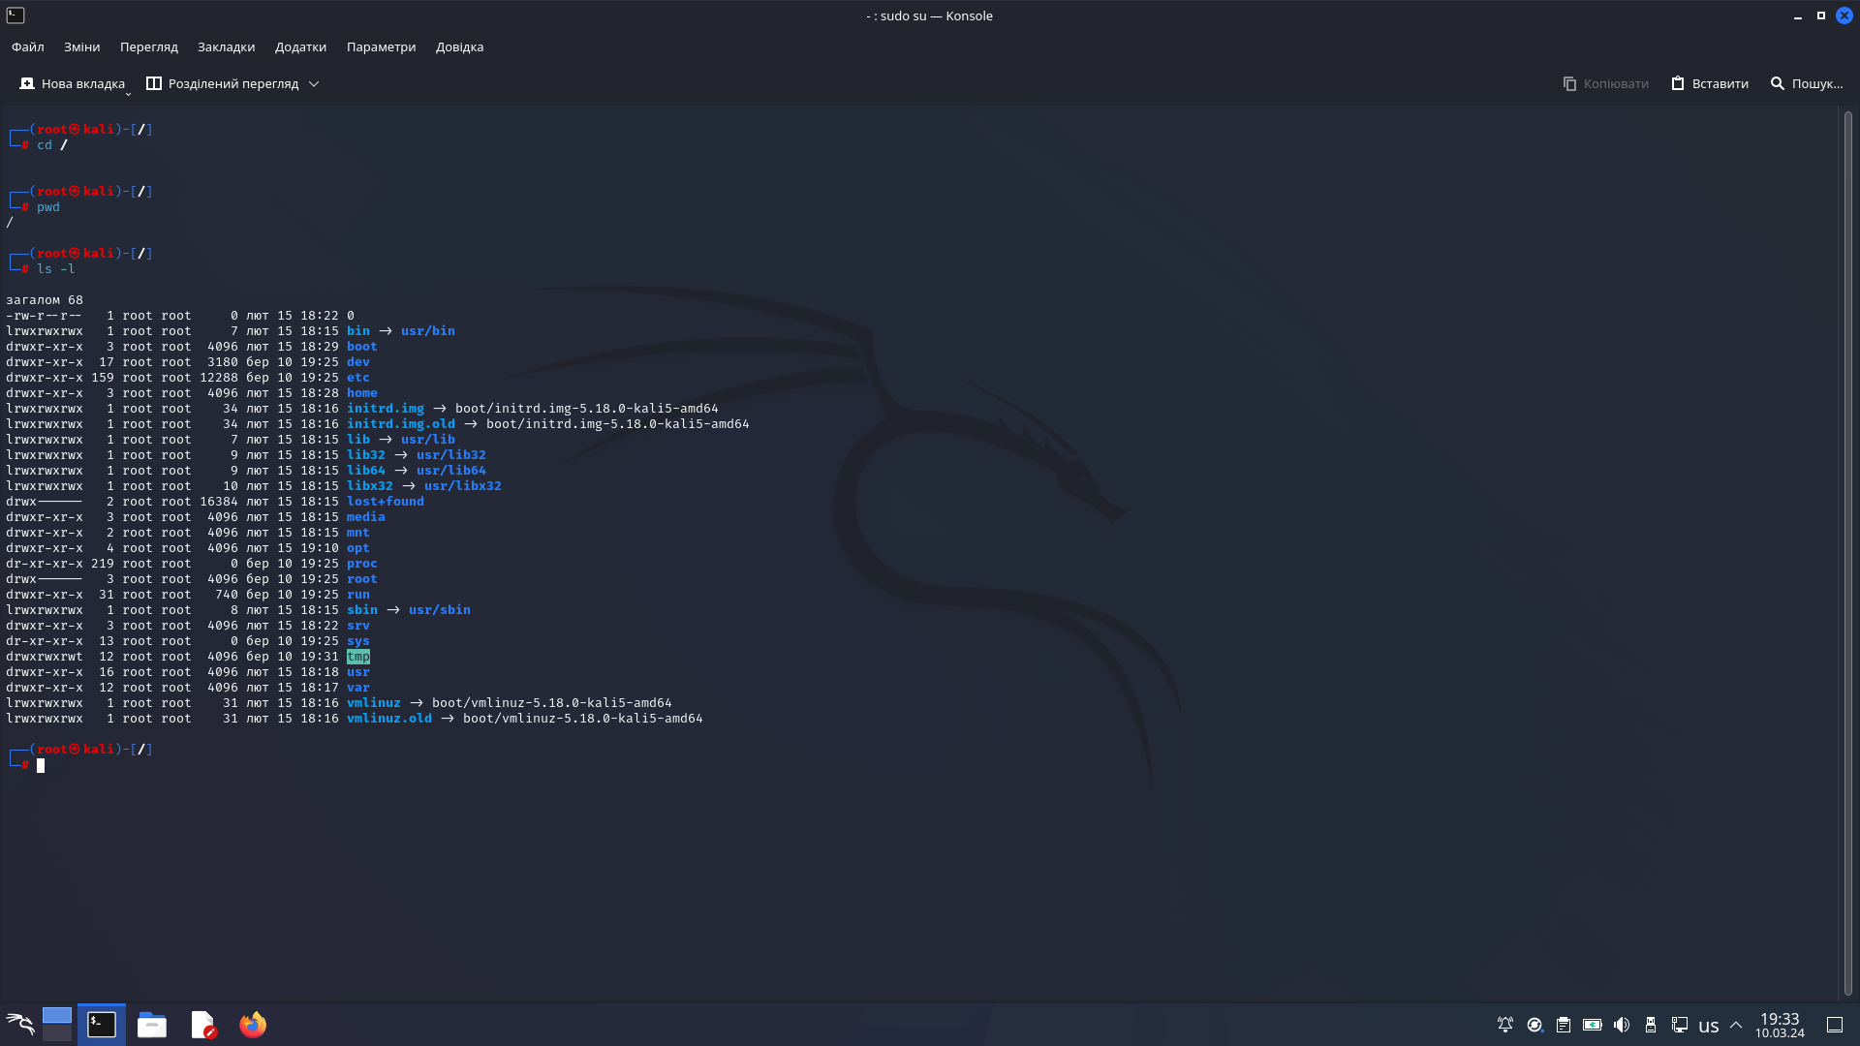

- Перейдіть до каталогу /usr/share та визначте Ваш поточний робочий каталог (дві команди)

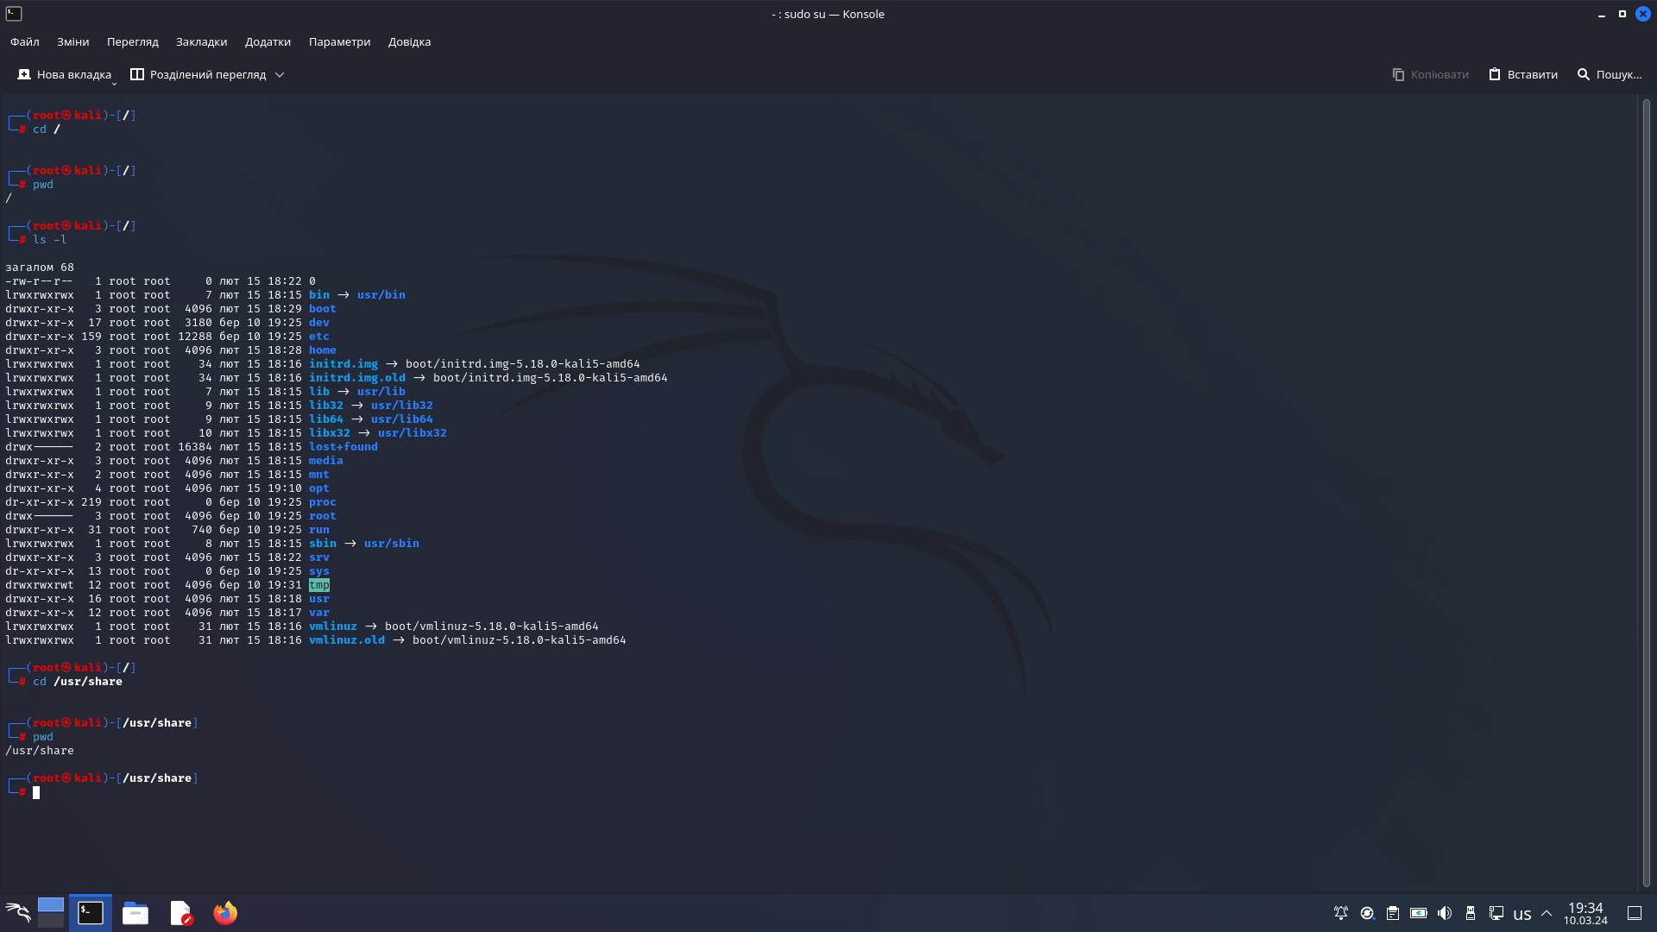

- Перегляньте вміст поточного каталогу включаючи і приховані файли (hidden files) (скористайтесь відповідним ключем команди ls);

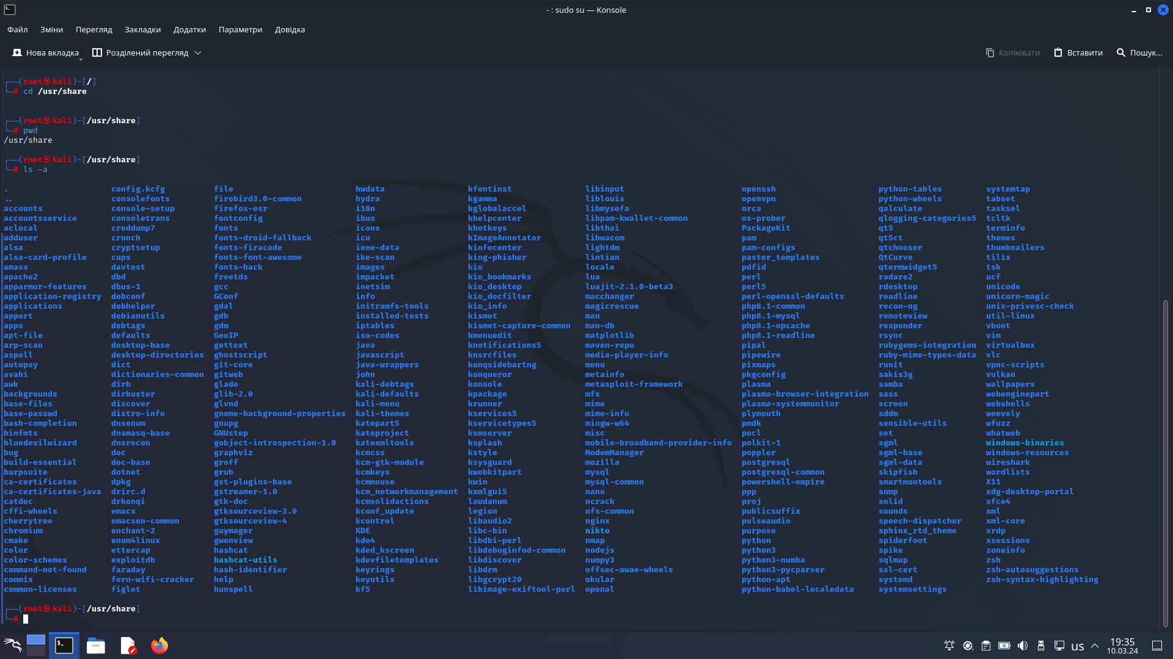

- Перейдіть до каталогу /etc;

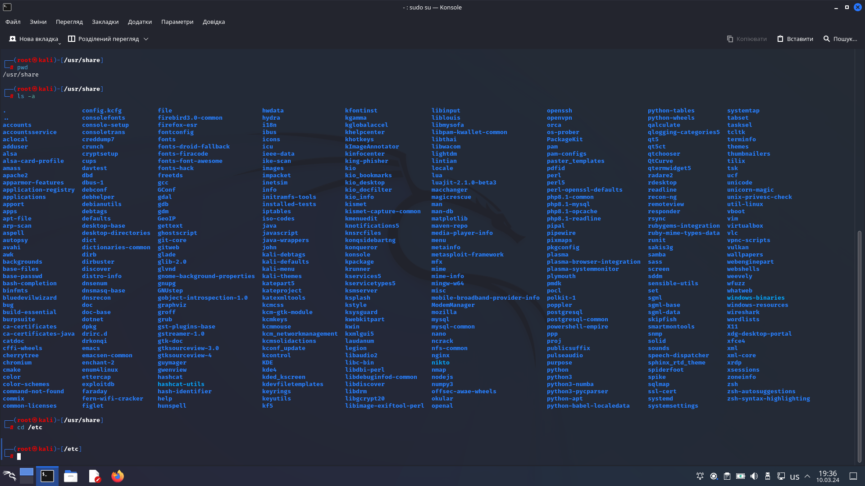

- Перегляньте вміст даного каталогу, але щоб виводило тільки назви файлів, що починаються з літери вашого імені;

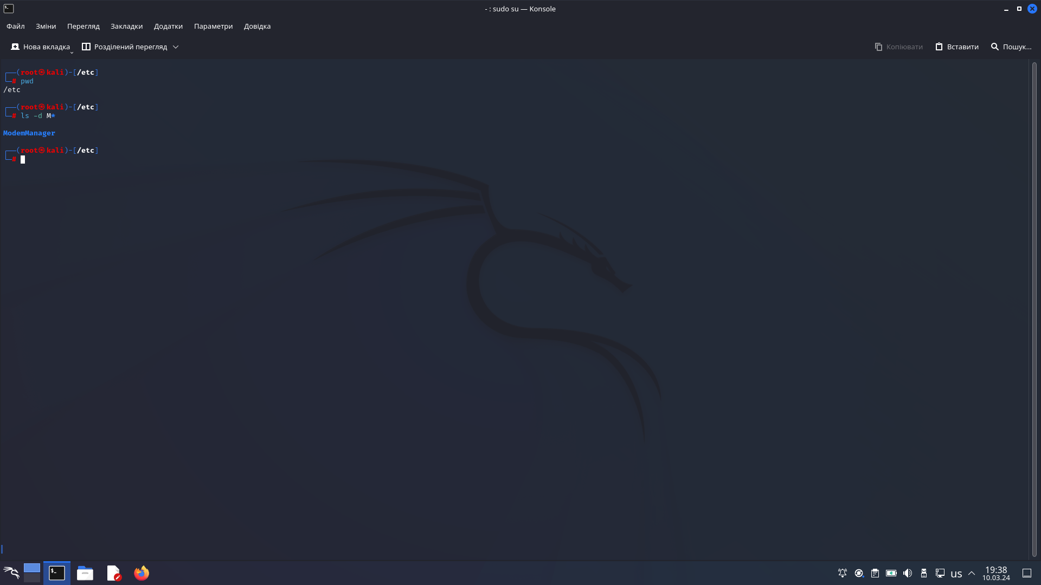

- Перегляньте вміст даного каталогу, але щоб виводило тільки файли, назви яких складаються з 6 літер;

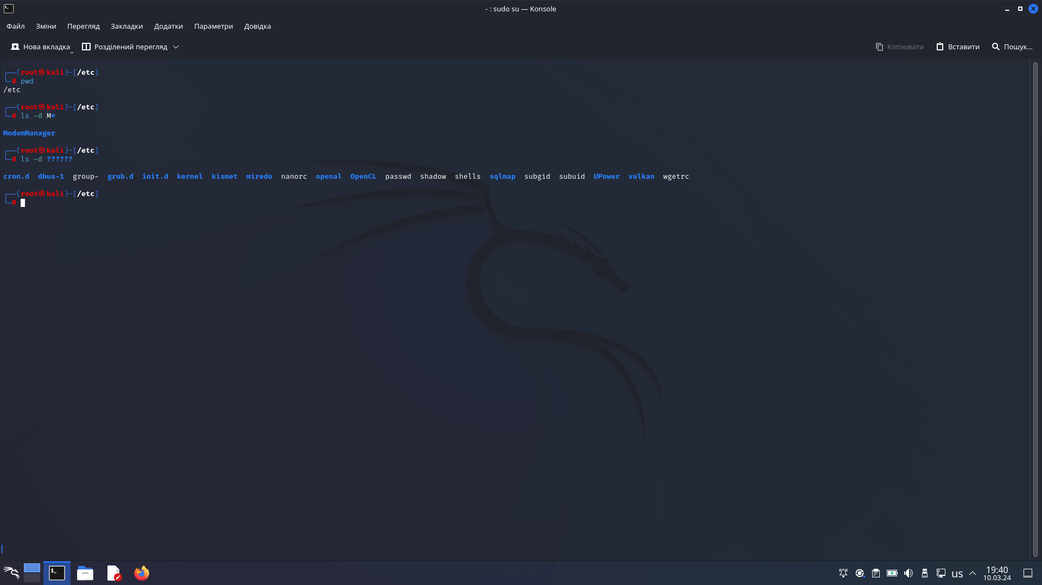

- Перегляньте вміст даного каталогу, але щоб виводило тільки файли, назви яких закінчуються на літери ваших імен, наприклад якщо ваші імена Ivan, Anna, Maks, то вибірку робиму, щоб назви файлів закінчувались на літери [i,a,m];

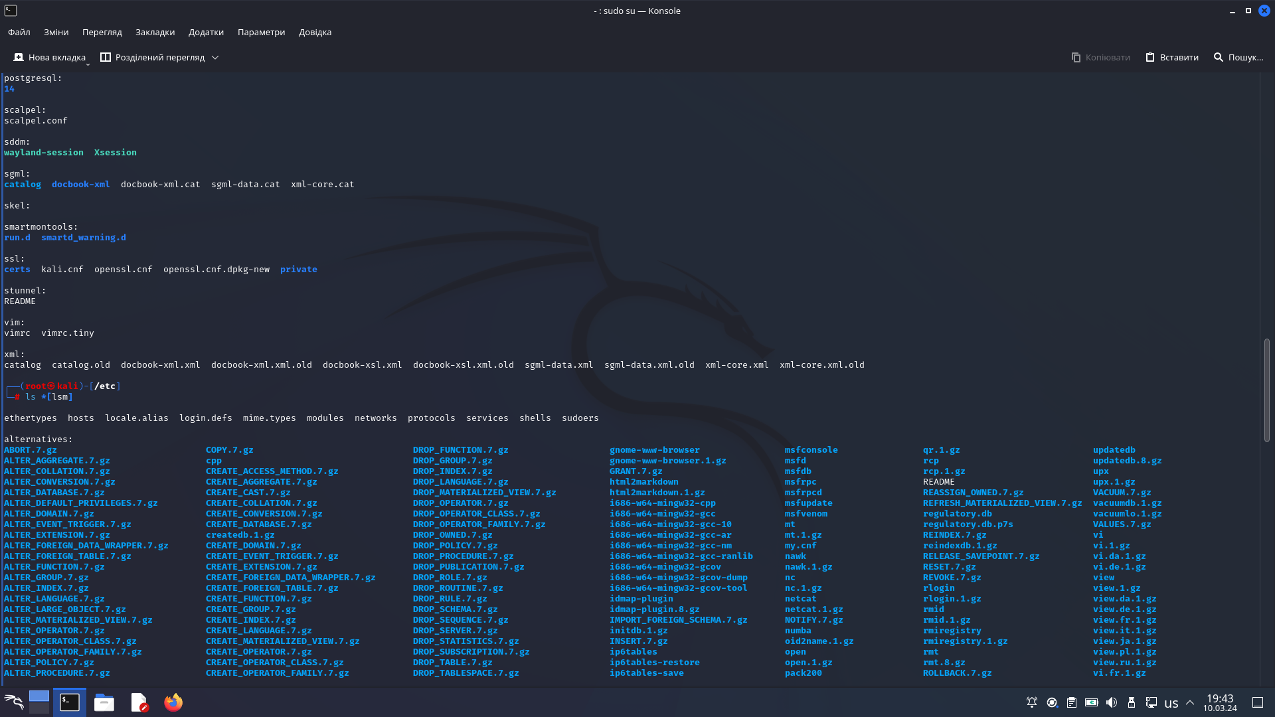

- Перейдіть до домашнього каталогу поточного користувача та перегляньте його вміст у рекурсивному (зворотному до алфавітного) форматі (виконати цю дію через конвеєр команд);

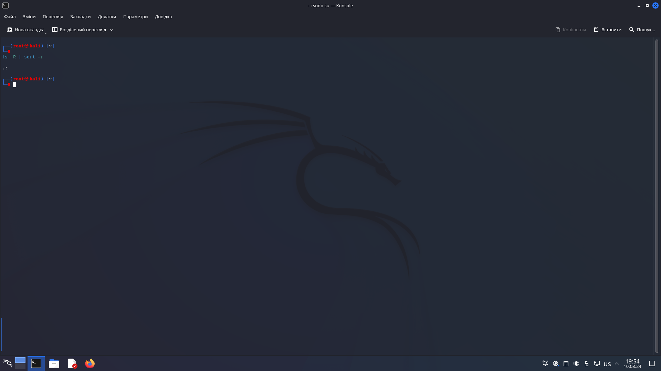

- В поточній директорії створити директорію з назвою вашої групи;

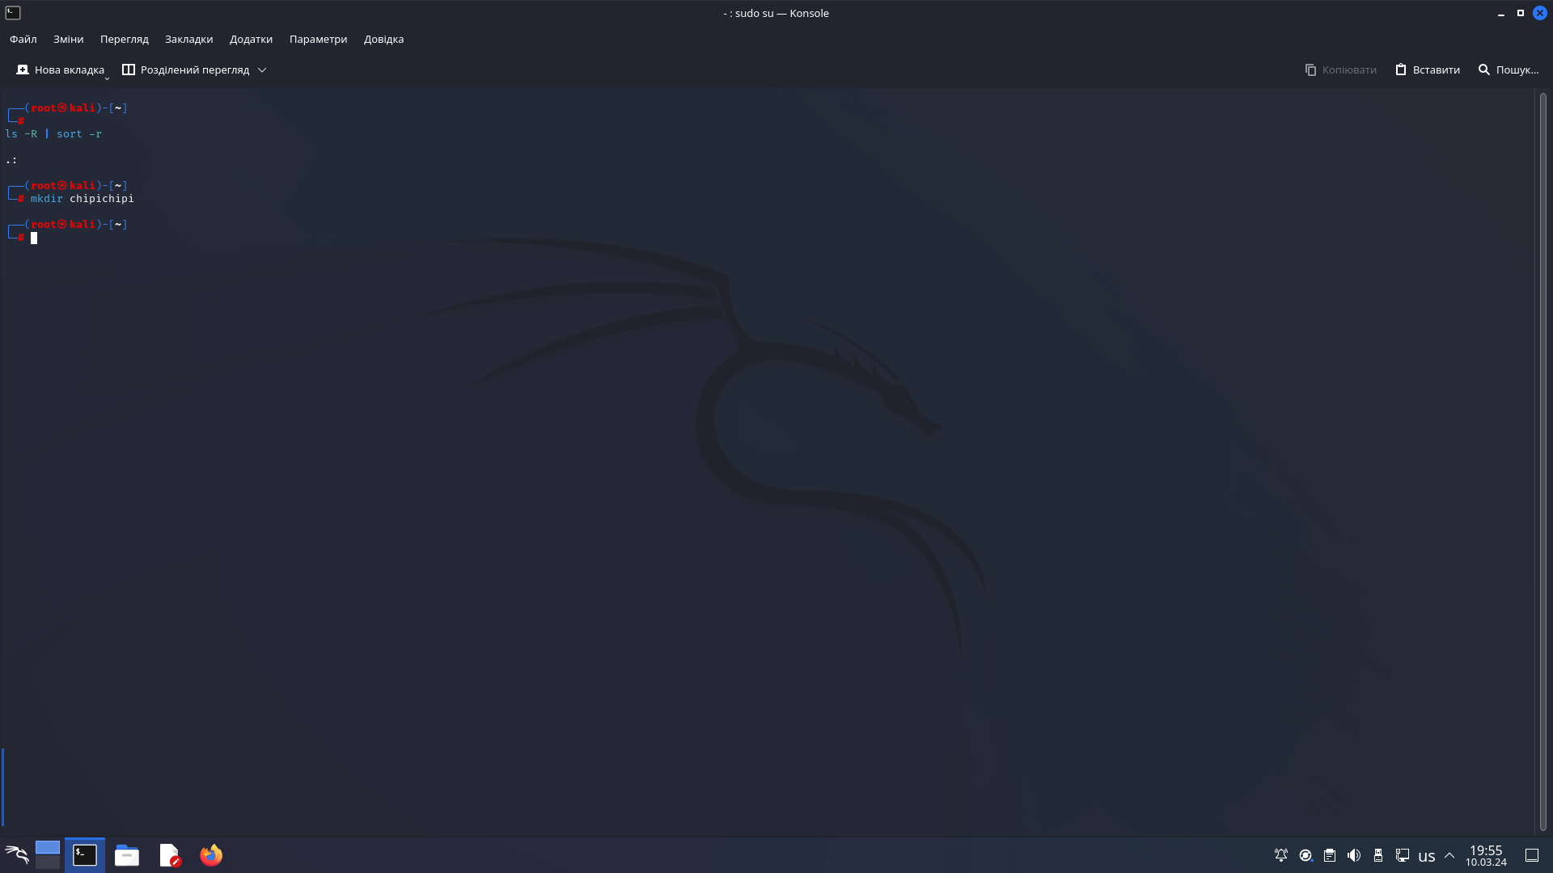

- Переглянути оновлений вміст домашнього каталогу поточного користувача. Скористайтесь ключем -r команди ls, яку інформацію ви отримаєте?

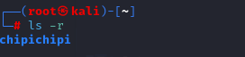

- Перейдіть у створену вами директорію з назвою Вашої групи та створіть у ній порожній файл lab5

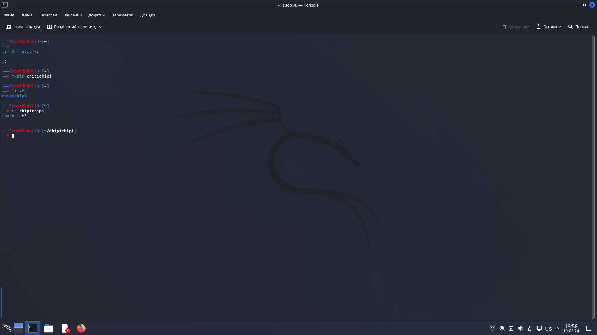

- Створити в даній директорії 3 директорії з прізвищами студентів вашої команди surname1, surname2, surname3* (команда mkdir мульти аргумента, тому всі три каталоги можна створити однією командою);

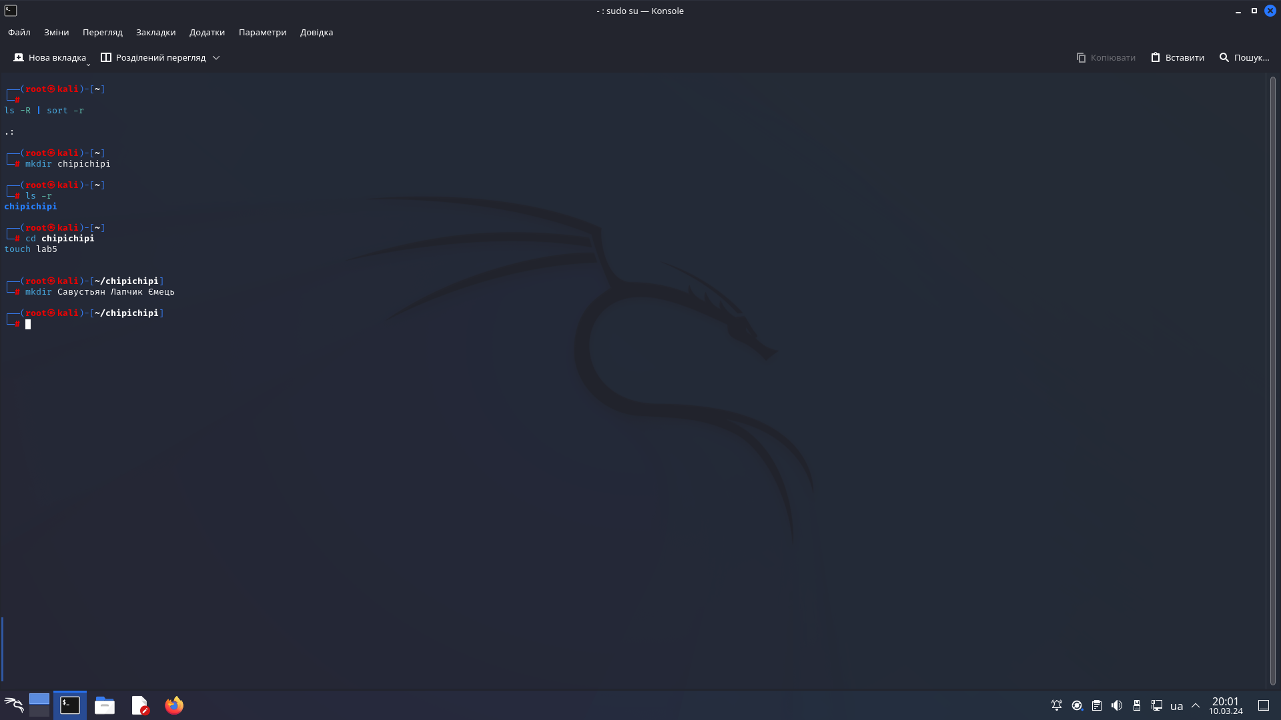

- Перейдіть у перший підкаталог *surname1* та створіть порожній файл з ім'ям першого студента *name1*;

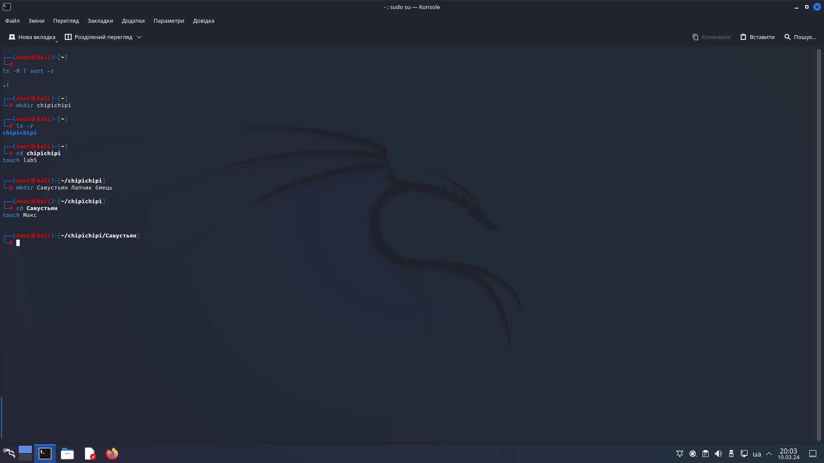

- За допомогою команди echo «Hello, my name is Name1» > name1 внесіть у цей файл дані про студента (символ > дозволяє вивід команди *echo* перенаправити одразу у файл *name1*);

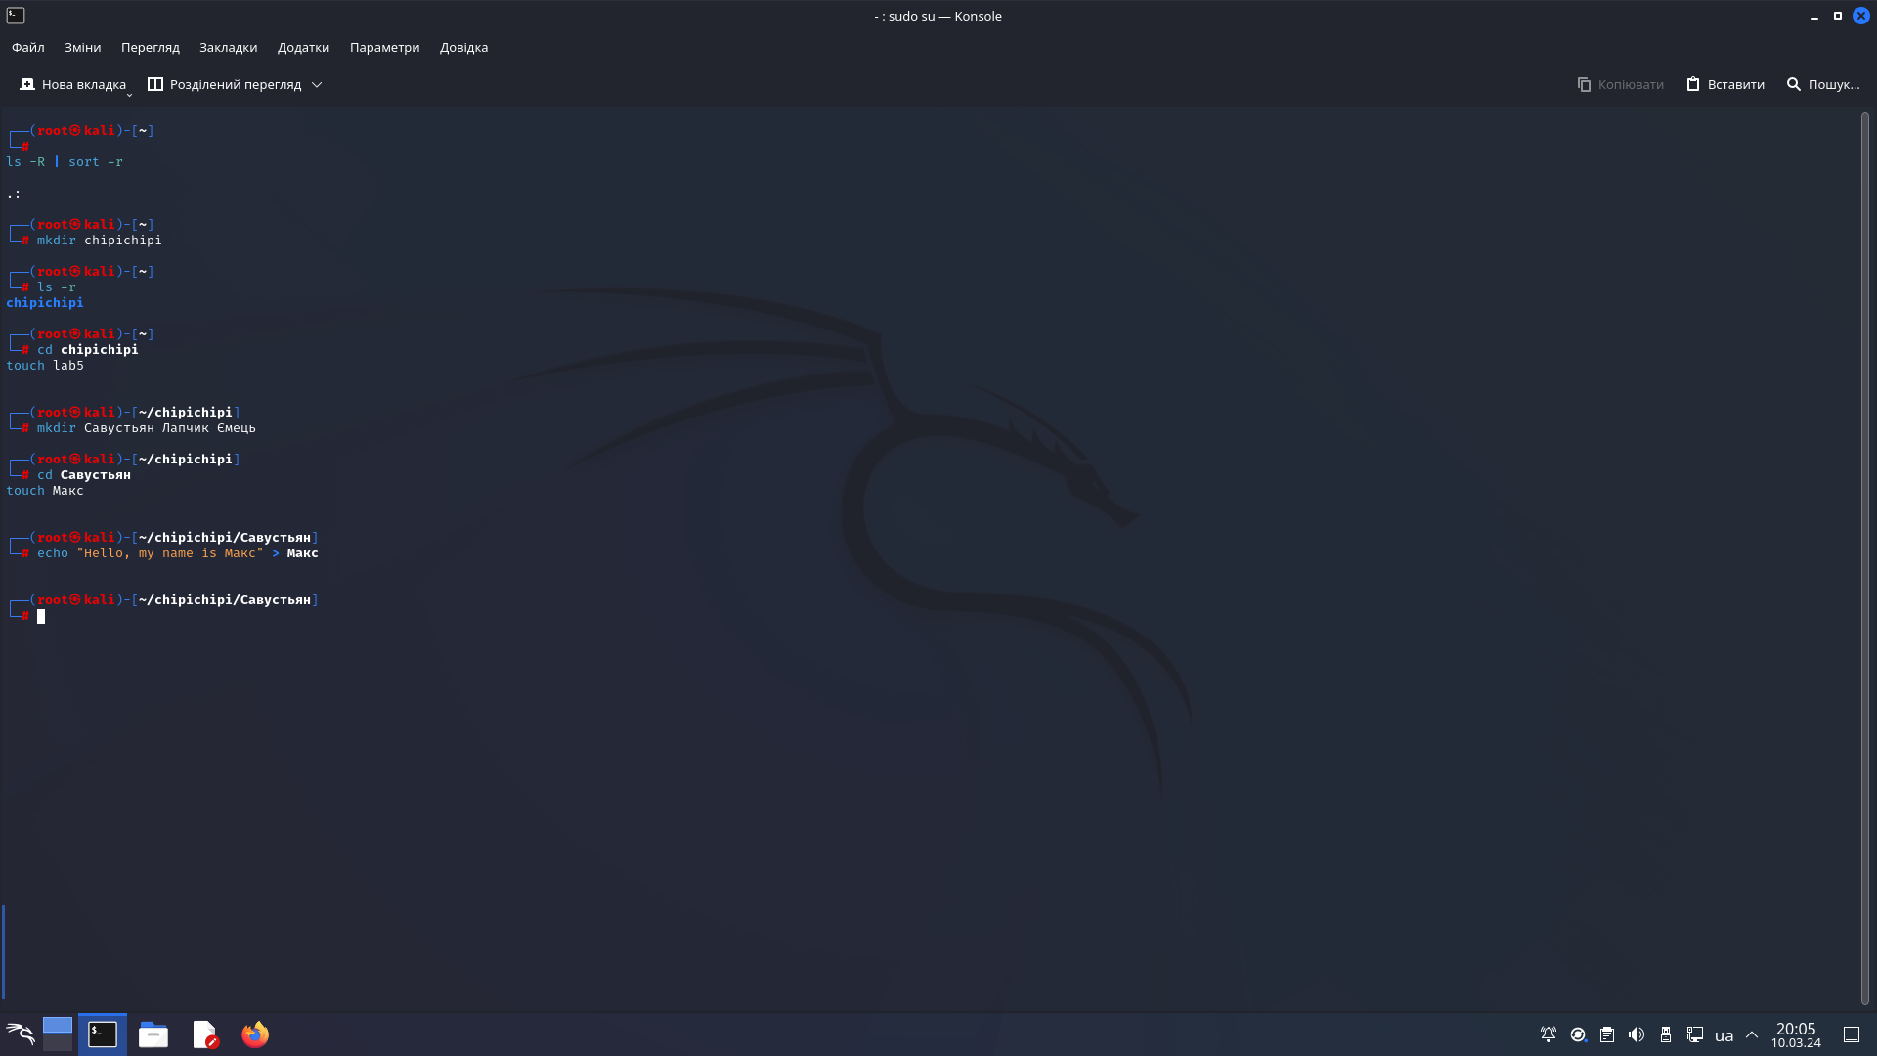

- Перегляньте вміст файлу *name1* за допомогою команди *cat name1* (має містити щойно введену Вами інформацію)

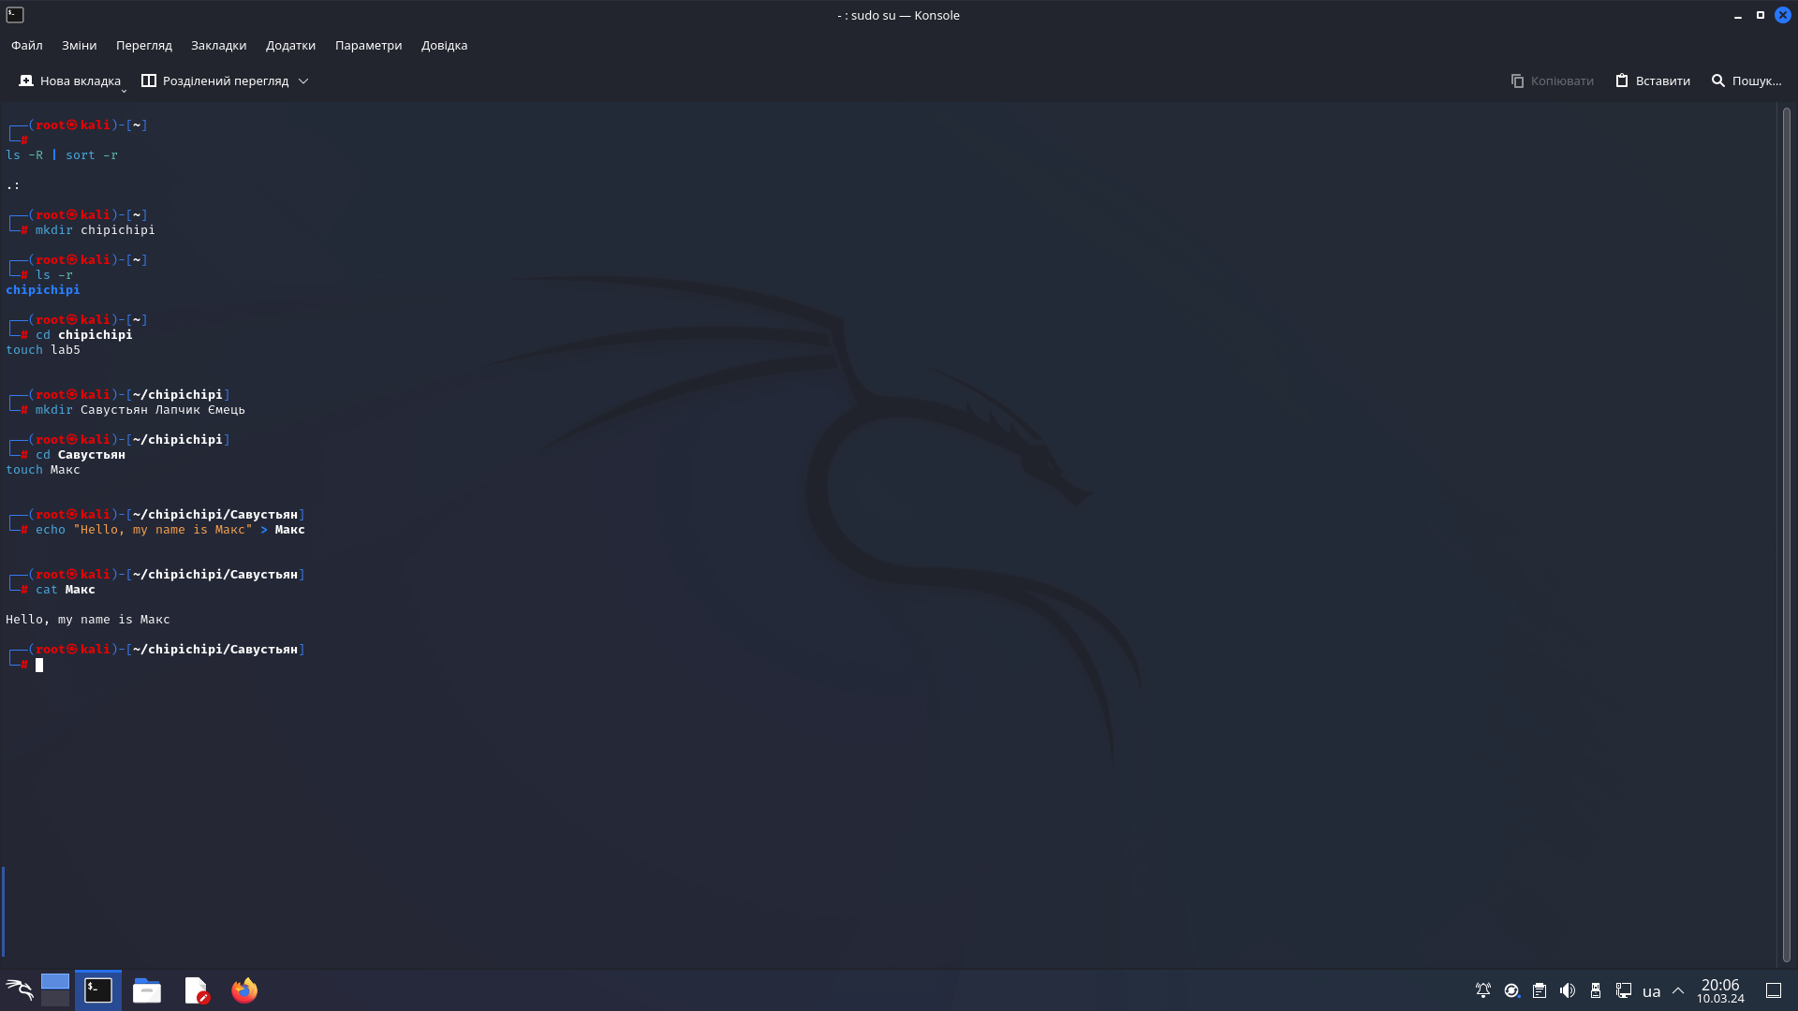

- Зробіть копію першого файлу *name1* та перейменуйте її у файл з другим ім'ям студенту Вашої команди *name2*;



- Перегляньте вміст каталогу, обидва файли мають з'явитися;

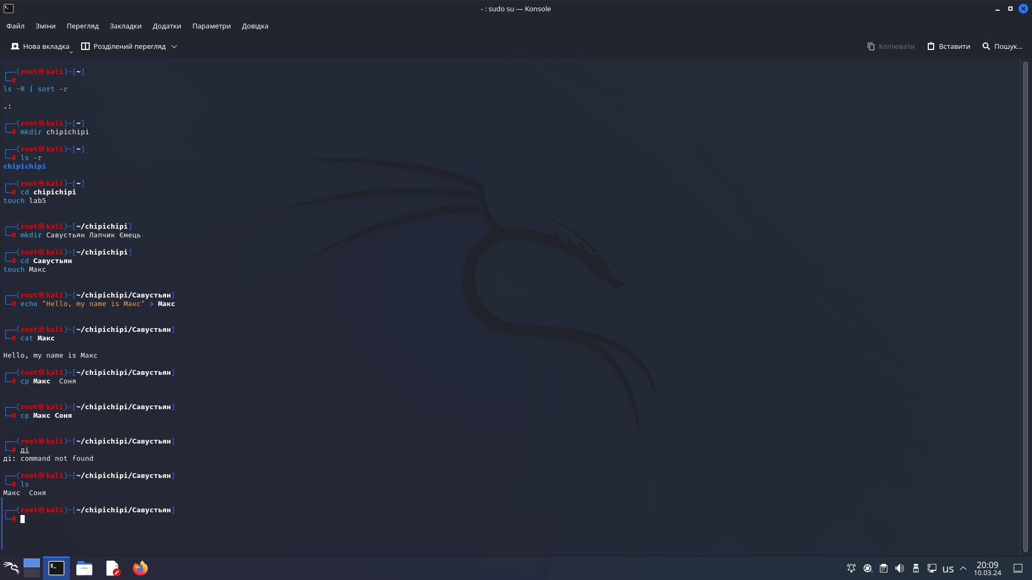

- Перегляньте вміст другого файлу *cat name2* (він має поки що містити повну копію вмісту файлу *name1*)

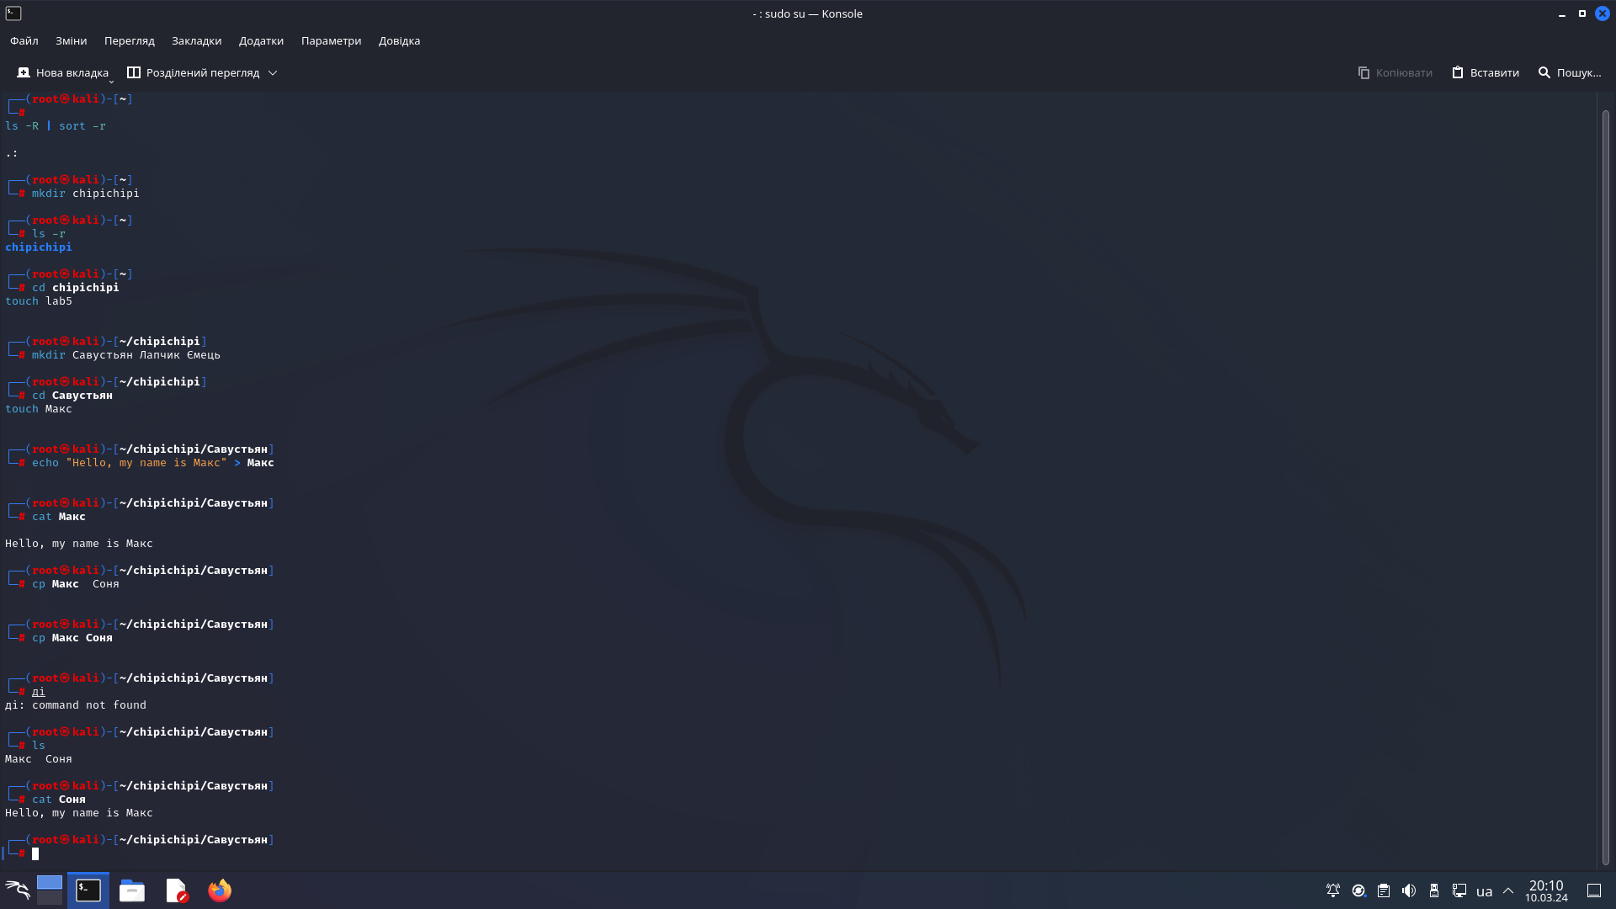

- Замініть зміст файлу *name2*, щоб він містив відповідне ім'я другого студента за допомогою команди *echo «Hello, my name is Name2» > name2*

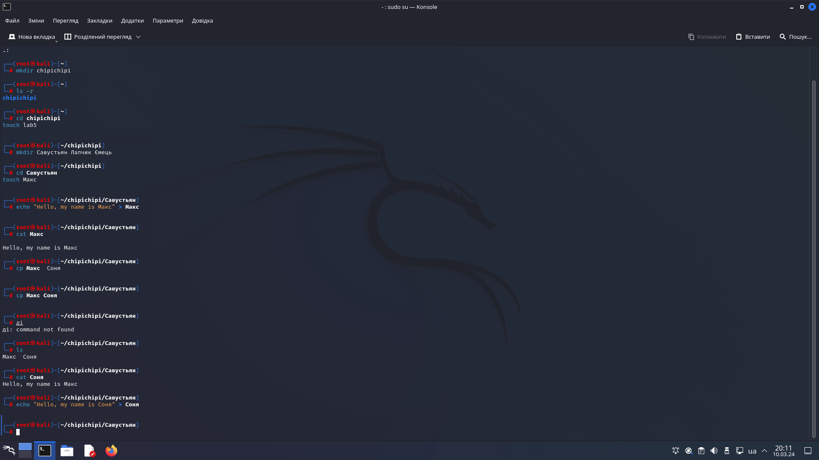

- Перегляньте вміст другого файлу *cat name2* (він вже має містити оновлену інформацію)

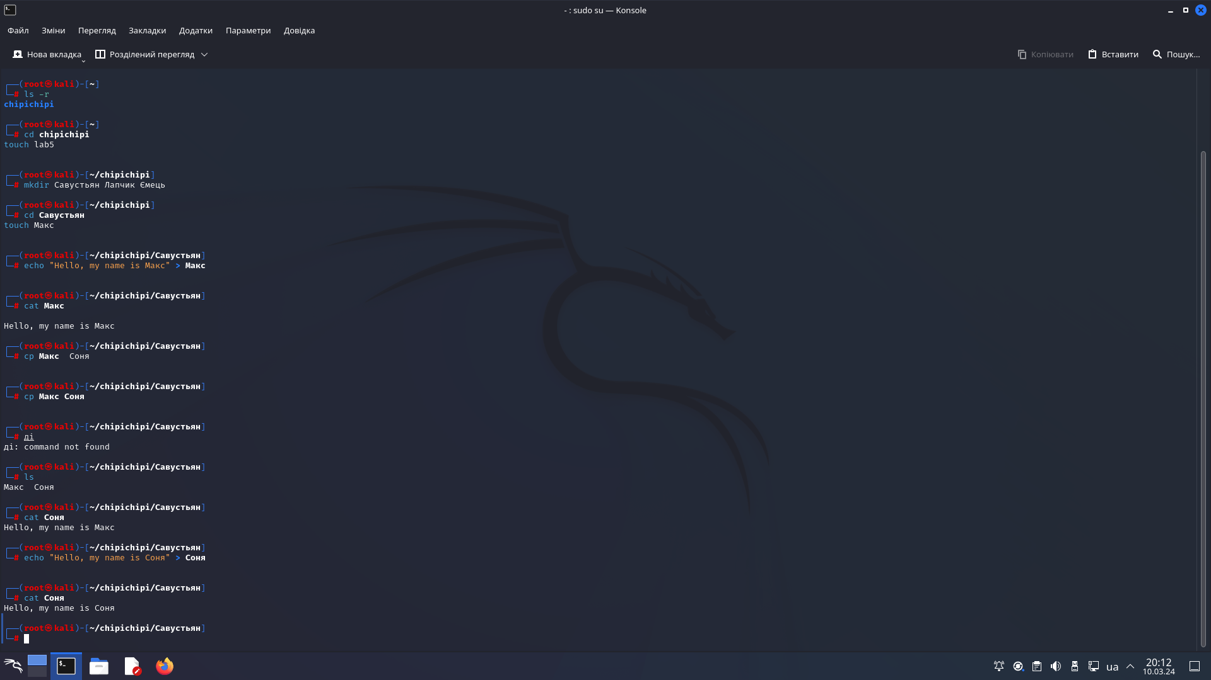

- Перемістіть файл *name2* у директорію *surname2*;

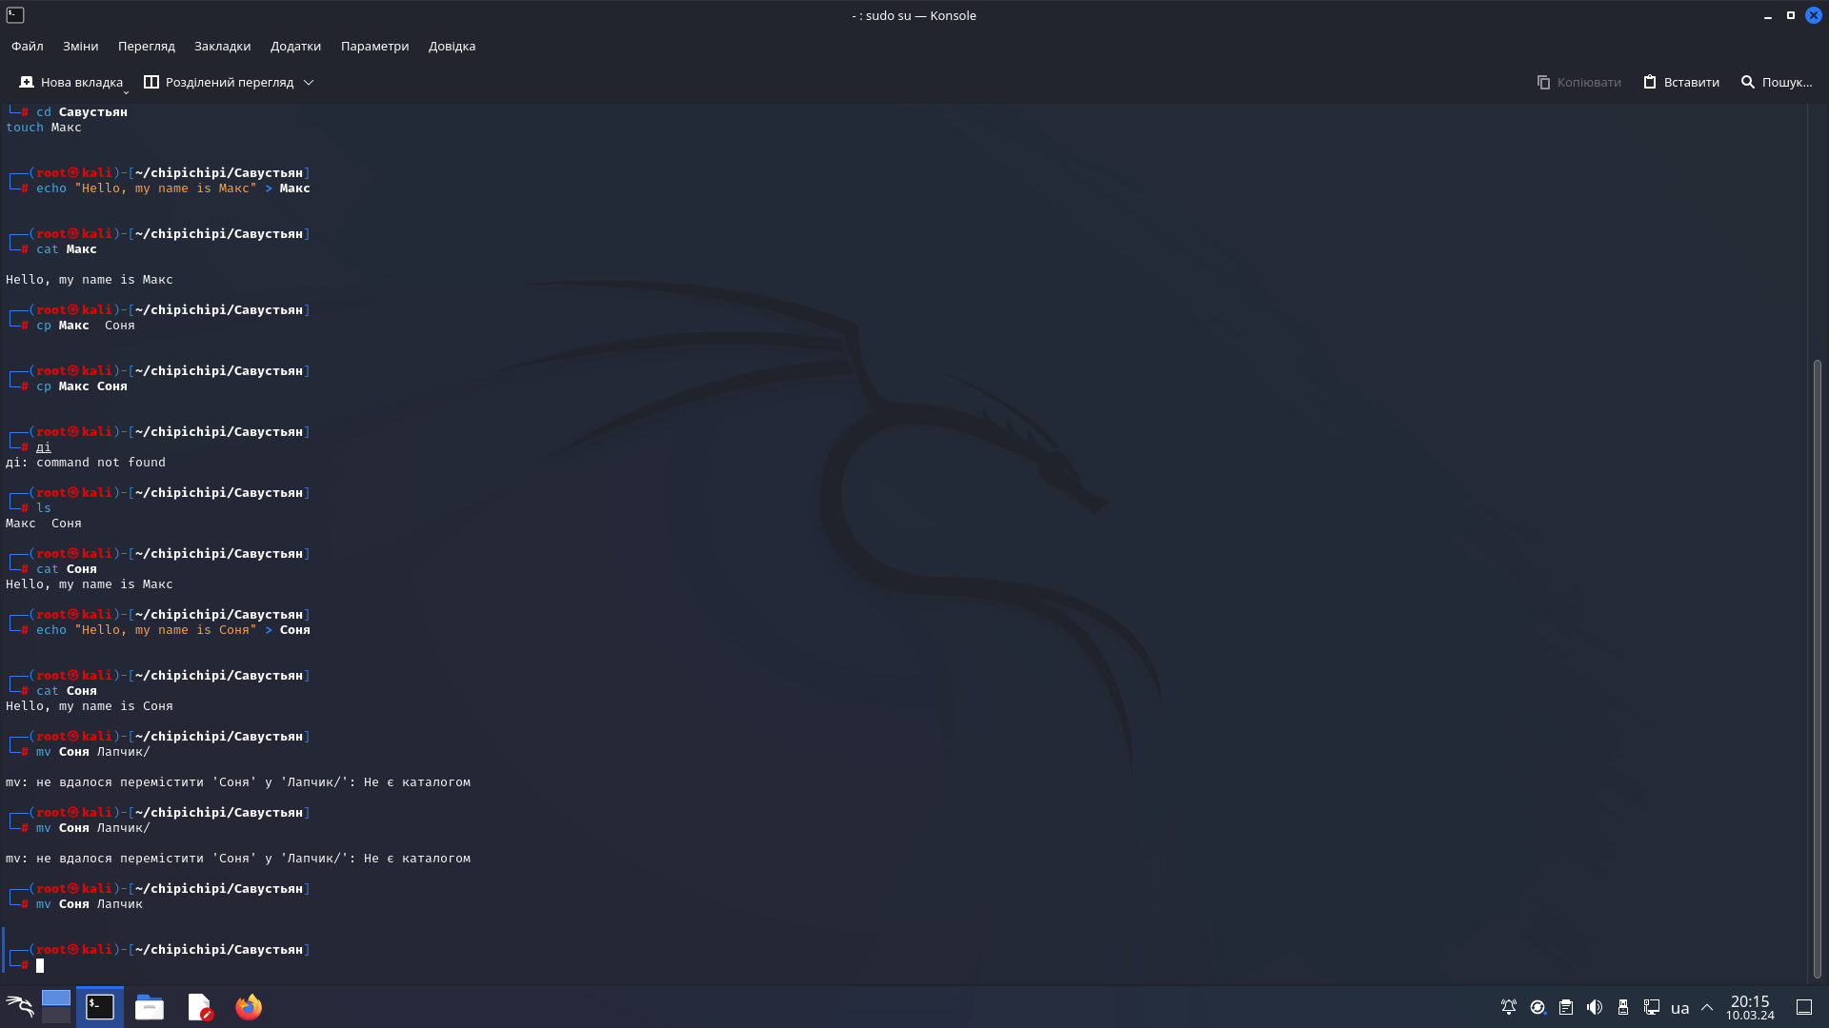

- Зробіть копію першого файлу *name1* та перейменуйте її у файл з третім ім'ям студенту Вашої команди *name3*;

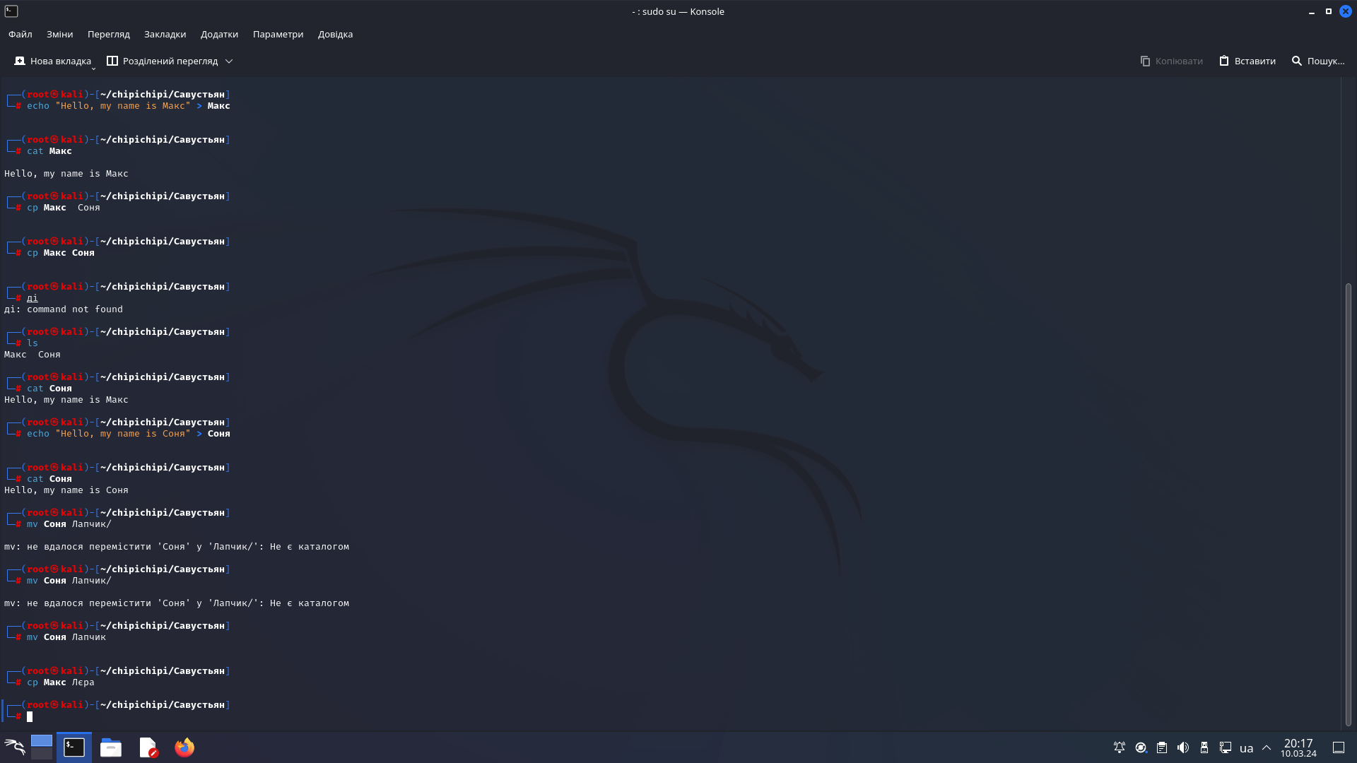

- Перемістіть файл *name3* у директорію *surname3*;

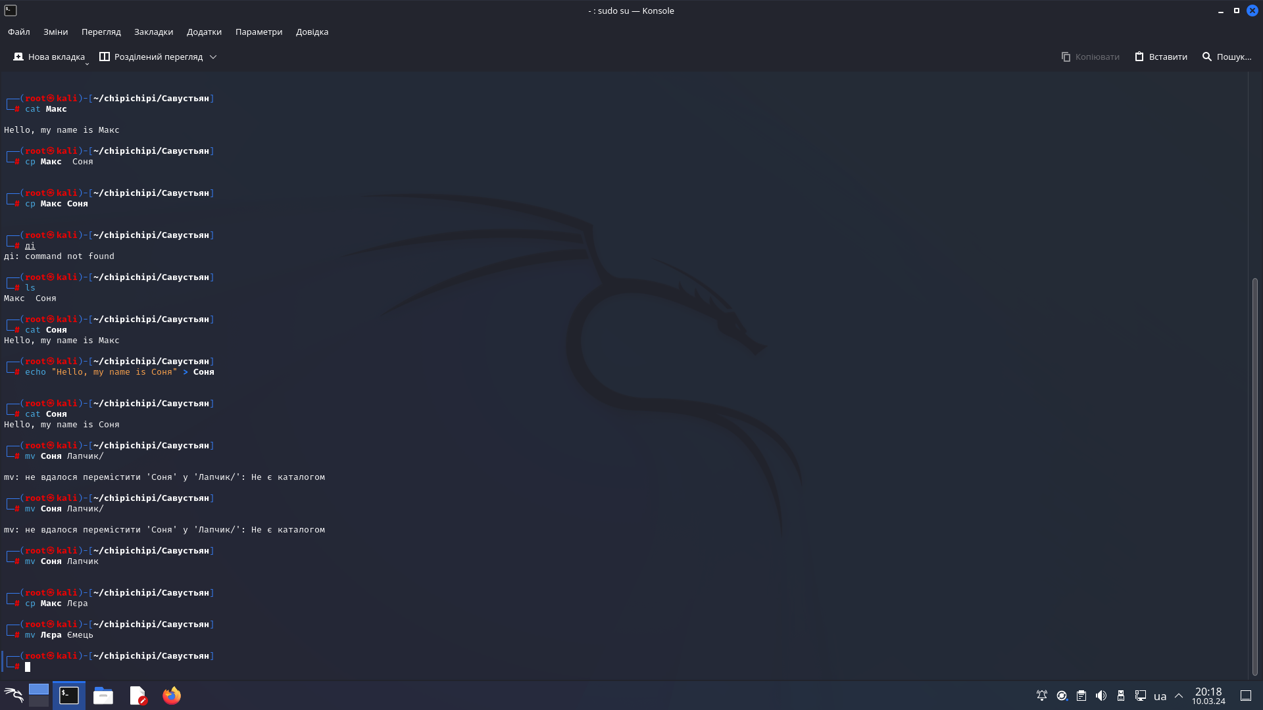

- Перейдіть до директорії *surname3*;Перегляньте вміст третього файлу командою *cat name3* (він має містити дані про другого студента)

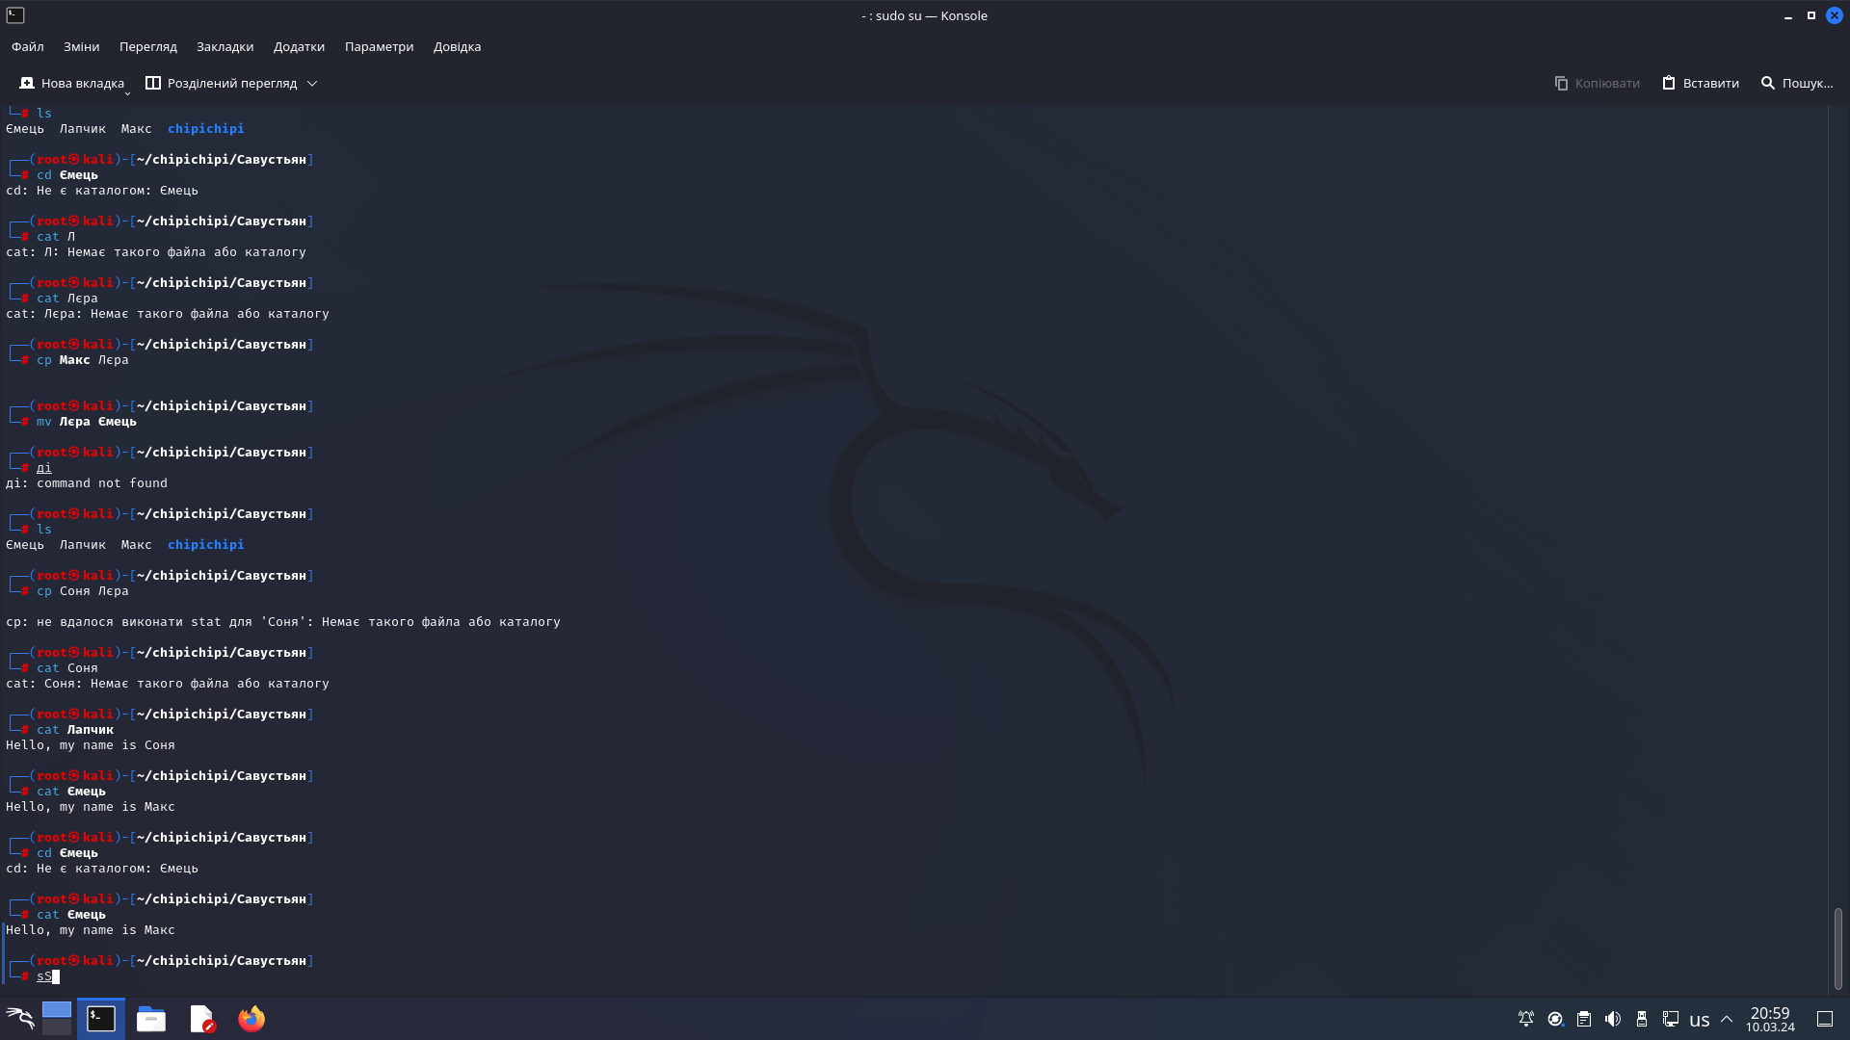

- Замініть зміст файлу *name3*, щоб він містив відповідне ім'я третього студента за допомогою команди *echo «Hello, my name is Name3» > name3*

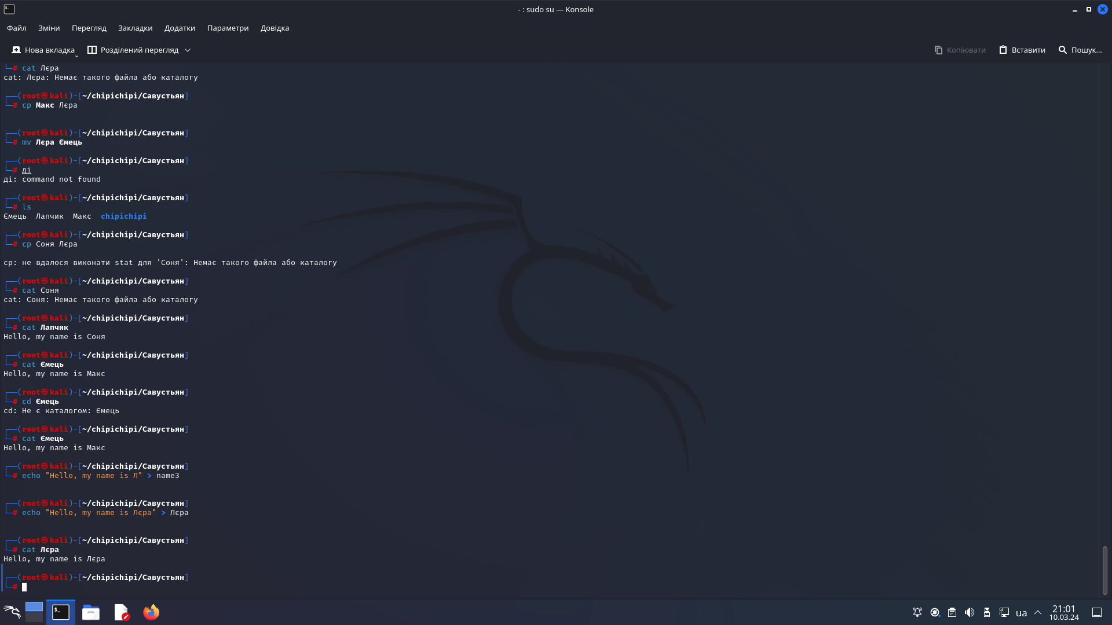

- Перегляньте вміст файлу за допомогою *cat name3* (він вже має містити оновлену інформацію)



- Поверніться до домашнього каталогу користувача;



- Перегляньте вміст даного каталогу, але щоб виводило тільки Ваш підкаталог з назвою групи та весь його вміст (підкаталоги *surname1*, *surname2*, *surname3* та файли *name1*, *name2*, *name3*) до того ж файли та катaлоги були відкоремлені кольорами (скористайтесь відповідним ключем -R команди ls та не забудьте використати спеціальний glob-шаблон [ім'я каталогу]*)

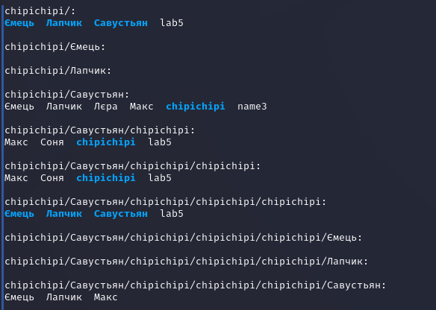

***Готувала матеріал студентка Ємець В.***

4. Опишіть дії, які виконують команди для переміщення по системі каталогів:

- команда cd / - move directly to the root directory

- команда cd /home - will switch the current working directory to /home

- команда cd ~ - quickly return to your home directory

- команда cd (без аргумента) - navigate to the user's home directory

- команда cd .. - go up one level (to the parent directory)

- команда cd ../.. - move up two levels in the catalogue tree

- команда cd - switches the current working directory to the user's home directory

**Контрольні запитання**

***Готувала матеріал студентка Ємець В.***

1. Як можна переглянути шлях до домашньої директорії користувача за допомогою команди echo? Існує 2 способи, наведіть обидва приклади у терміналі (відповідь є у матеріалах академії cisco на сайті netacad.com)

1) The tilde (~) symbol represents the home directory of the current user.

Example: echo ~username

2) Another method is to use the $HOME environment variable.

Example: echo $HOME

2. Чи можна переглянути вміст кореневого каталогу, перебуваючи у домашньому каталозі користувача без переходу у кореневий каталог? Продемонструйте це в командному рядку.

Yes, it is possible and there are several ways to do it:

1) To list the files and directories in the root directory (which is denoted by /), run the command ls /. This will display all the files and subdirectories in the root directory.

2) If you want to list only the files starting with “abc” in the root directory (excluding subdirectories), use command ls /abc*. The * wildcard ensures that only files starting with “abc” are included.

3) For example, when you use ls -d /abc*, you don't have to change the current directory to see the root directory. You can also run commands directly from your home directory.

3. Яким чином в терміналі можна додати інформацію в порожній файл?

Just use the redirection operator > with echo: echo 'some value' >empty_file . To add a new line after this: echo 'some other value' >>empty_file

4. Як скопіювати та видалити існуючий каталог? Чи буде відмінність в командах, якщо каталог буде не порожній при цьому?

If you copy, then you can use the cp command. -r recursively copies directories and their contents.

Example: cp -r <Source> <Destination>

If you delete, then you can use the rm command. -r removes directories and their contents recursively, -f ignores nonexistent files and arguments, never prompting for confirmation.

Example: rm -rf <DirectoryPath>

5. У якому з наведених нижче прикладів відбувається переміщення файлу? його перейменування? одночасно обидві дії?

- mv /work/tech/comp.png. /Desktop - the file moved,

- mv /work/tech/comp.png. /work/tech/my_car.png - the file renamed,

- mv /work/tech/comp.png. /Desktop/computer.png - both

**Висновок:** we practised our skills in working with the Bash shell. We also learned basic commands for navigating the file system and managing files and directories.